Профилактика УТНС.

5 августа 2013 года на а/д Новосибирск – Ленинск-Кузнецкий – Кемерово – Юрга на выезде с д. Мозжуха Кемеровского района в очередной раз прошел рейд. Группами нарядов ДПС проведена массовая проверка водителей транспортных средств на предмет выявления признаков состояния опьянения. Несмотря на предупреждения через средства массовой информации о проведении в нашем районе данных мероприятий, к сожалению, многие водители проигнорировали требования Правил дорожного движения и сели за руль в состоянии опьянения.
Уже с 6 часов утра инспекторы ДПС начали проверку, останавливая каждый проезжавший автомобиль, проверяя всех водителей на трезвость. Каждому автомобилисту предлагалось пройти экспресс-тест на выявление паров алкоголя в выдыхаемом воздухе.
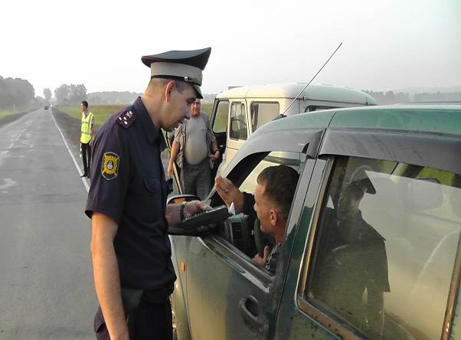

Если прибор показывал положительный результат, то водителю предлагалось пройти освидетельствование при помощи алкометра, который и устанавливал точное количество алкоголя.
Всего проверено более трехсот водителей транспортных средств. Далеко не все из них оказались трезвыми. За время рейда инспекторами было пресечено 9 фактов управления транспортными средствами в состоянии опьянения. Нарушителей отстранили от управления, после чего на каждого были составлены соответствующие административные протоколы, а транспортные средства поставлены на стоянку для задержанного транспорта.
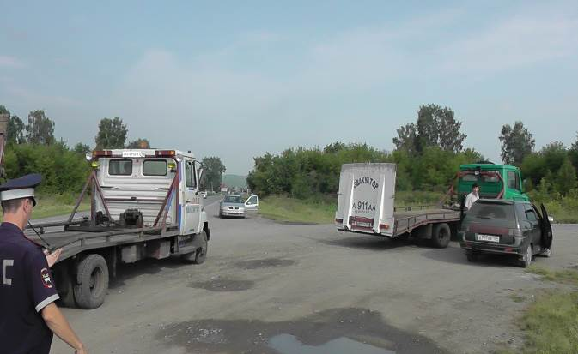

Старший инспектор по пропаганде ОГИБДД Отдела МВД России по Кемеровскому району капитан полиции Смолеха Е.Л.

